TÂN BẢO AGTECH
HỒ SƠ THIẾT KẾ KỸ THUẬT HỆ THỐNG
SỔ NÔNG SỐ & TRỢ LÝ AI
Enterprise Technical System Specification & Architecture Description
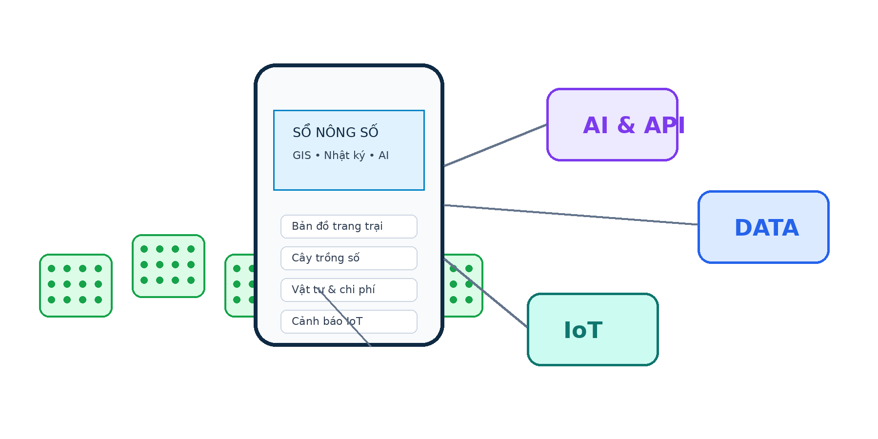
Mã tài liệu | TDD-TB-AGTECH-2026
Phiên bản tài liệu | v1.2 (chuẩn hóa từ nguồn v1.1.1)
Ngày ban hành | 25/08/2026
Phân loại | Tài liệu kỹ thuật nội bộ / Controlled Technical Document
Trạng thái | Bản thiết kế cơ sở - dùng cho rà soát kỹ thuật và triển khai
Lưu ý: Tài liệu này mô tả mức độ “phù hợp/align” với các khung tiêu chuẩn; không phải chứng thư chứng nhận ISO/IEC, GlobalG.A.P. hoặc VietGAP.

KIỂM SOÁT TÀI LIỆU
Mục tiêu của kiểm soát tài liệu là bảo đảm mọi thay đổi kiến trúc, yêu cầu, API, mô hình dữ liệu và quy tắc vận hành đều có phiên bản, người phê duyệt và bằng chứng kiểm thử tương ứng.
Phiên bản | Ngày | Nội dung thay đổi | Người soạn | Phê duyệt
1.1.1 | 25/08/2026 | Nguồn Markdown ban đầu | — | —
1.2 | 25/08/2026 | Chuẩn hóa cấu trúc, cập nhật baseline tiêu chuẩn, bổ sung quality/security/acceptance/traceability và trực quan hóa toàn bộ sơ đồ | Tân Bảo AgTech / Nhóm kỹ thuật | ________________

Phê duyệt và trách nhiệm
Vai trò | Trách nhiệm | Họ tên | Ký/ngày
System Owner | Phê duyệt phạm vi nghiệp vụ và mức dịch vụ
Solution/Software Architect | Chịu trách nhiệm kiến trúc, interface, NFR
Security Owner | Rà soát rủi ro và kiểm soát ATTT
QA/Test Lead | Xác nhận tiêu chí nghiệm thu và bằng chứng kiểm thử

MỤC LỤC
1. Mục đích, phạm vi và đối tượng sử dụng
2. Cơ sở tiêu chuẩn và nguyên tắc chuẩn hóa
3. Bối cảnh hệ thống và các bên liên quan
4. Kiến trúc tổng thể và các viewpoint
5. Phân quyền, định danh và quản trị truy cập
6. Đặc tả 12 chức năng cốt lõi
7. Mô hình dữ liệu và quản trị dữ liệu
8. Yêu cầu phi chức năng theo ISO/IEC 25010:2023
9. Bảo mật, audit và quản trị rủi ro
10. Vận hành, sao lưu và phục hồi thảm họa
11. Kiểm thử, nghiệm thu và quản lý thay đổi
12. Ma trận truy xuất yêu cầu
Phụ lục A. Thuật ngữ và viết tắt
Phụ lục B. Tài liệu tham chiếu tiêu chuẩn

1. MỤC ĐÍCH, PHẠM VI VÀ ĐỐI TƯỢNG SỬ DỤNG

1.1 Mục đích
Tài liệu này là đặc tả thiết kế kỹ thuật cấp hệ thống cho nền tảng Sổ Nông Số & Trợ lý AI Tân Bảo AgTech. Mục tiêu là tạo một “single source of design truth” để các nhóm phát triển, QA, vận hành, an toàn thông tin và quản trị doanh nghiệp cùng sử dụng.
Tài liệu chuyển nội dung thiết kế trong nguồn Markdown thành cấu trúc kiến trúc có viewpoint, yêu cầu có mã, luồng nghiệp vụ trực quan, mô hình dữ liệu, tiêu chí chất lượng và điều kiện nghiệm thu. Các công nghệ cụ thể được xem là lựa chọn triển khai có thể thay đổi thông qua quy trình quản lý thay đổi.

1.2 Phạm vi hệ thống
• Cổng nông hộ PWA Mobile/Web; bản đồ GIS; số hóa cây trồng bằng GPS/NFC/QR; nhật ký canh tác; kho vật tư và chi phí; OCR; trợ lý AI; IoT/khí tượng; offline-first; cổng quản trị; mô hình dữ liệu PostgreSQL; cache Redis; lưu trữ media; backup/DR.
• Ngoài phạm vi tài liệu: chứng nhận VietGAP/GlobalG.A.P. chính thức, thiết kế phần cứng chi tiết của cảm biến, hợp đồng SLA với nhà cung cấp AI/GIS/Weather và các quy trình pháp lý về dữ liệu cá nhân tại từng thị trường. Các nội dung này cần tài liệu riêng.

1.3 Đối tượng sử dụng
Nhóm | Mục đích sử dụng tài liệu | Đầu ra liên quan
Ban lãnh đạo / Product Owner | Phê duyệt phạm vi, ưu tiên, rủi ro và mức dịch vụ | Roadmap, acceptance
Kiến trúc sư / Dev Lead | Thiết kế module, interface, data flow, scaling | Architecture/API/Data design
Developer | Triển khai theo yêu cầu chức năng và NFR | Code, migration, tests
QA / Security | Lập test case, threat test, evidence | Test report, security review
Operations / Support | Triển khai, monitoring, backup, incident | Runbook, dashboard, DR drill

2. CƠ SỞ TIÊU CHUẨN VÀ NGUYÊN TẮC CHUẨN HÓA
Baseline tiêu chuẩn được cập nhật theo tình trạng công bố hiện hành tại thời điểm 25/08/2026. Việc “áp dụng” trong tài liệu nghĩa là dùng cấu trúc/khái niệm của tiêu chuẩn để tổ chức thiết kế và yêu cầu; không đồng nghĩa hệ thống đã được tổ chức độc lập chứng nhận.
Tiêu chuẩn / khung | Vai trò trong tài liệu | Mức áp dụng | Ghi chú chuẩn hóa
ISO/IEC/IEEE 42010:2022 | Cấu trúc Architecture Description, stakeholder, concern, viewpoint/view | Chính | Thay thế tham chiếu 42010:2011 cũ.
ISO/IEC 25010:2023 | Mô hình 9 đặc tính chất lượng sản phẩm phần mềm/ICT | Chính | Các NFR được ánh xạ theo 9 đặc tính.
ISO/IEC 27001:2022 + ISO/IEC 27002:2022 | Quản trị rủi ro ATTT và nhóm kiểm soát | Chính/định hướng | Cần SoA và risk register riêng để chứng nhận.
TOGAF Standard, 10th Edition | Ngôn ngữ enterprise architecture và quản trị thay đổi | Tham chiếu | Không áp dụng máy móc ADM cho từng thay đổi nhỏ.
IEEE 1016-2009 | Nội dung Software Design Description | Tham chiếu kế thừa | IEEE xếp Inactive-Reserved; không dùng làm baseline hiện hành.
GlobalG.A.P. / VietGAP | Truy xuất, nhật ký, kiểm soát sử dụng đầu vào nông nghiệp | Yêu cầu miền | Cần control mapping riêng theo phiên bản/chương trình áp dụng.
ISO/IEC 11558:1992 | Thuật toán nén DCLZ | Không áp dụng | Được nêu trong nguồn nhưng không phù hợp làm quy chuẩn kiến trúc hệ thống này.

2.1 Nguyên tắc kiến trúc
AP-01 – Security by design: Quyền truy cập, log và mã hóa được thiết kế từ đầu; không bổ sung sau.
AP-02 – Data ownership & least privilege: Mỗi nông hộ chỉ truy cập dữ liệu thuộc scope được cấp; admin có quyền theo nhiệm vụ và audit.
AP-03 – Offline-resilient field operation: Các nghiệp vụ hiện trường trọng yếu phải hoạt động khi mất mạng và đồng bộ an toàn khi kết nối lại.
AP-04 – Traceability-first: Mọi cây, nhật ký, vật tư, ảnh và cảnh báo phải có định danh, timestamp và quan hệ truy xuất.
AP-05 – Configuration over hard-code: Model AI, rule threshold, TTL, PHI, retention và feature flag phải có khả năng cấu hình.
AP-06 – Observable & recoverable: Các dịch vụ quan trọng phải có metric/log/trace, backup và runbook phục hồi.
AP-07 – Evidence-based performance: Chỉ số hiệu năng là mục tiêu cho đến khi có load test/production evidence xác nhận.

3. BỐI CẢNH HỆ THỐNG VÀ CÁC BÊN LIÊN QUAN

3.1 Stakeholder và concern
Stakeholder | Mối quan tâm chính | Viewpoint ưu tiên | Bằng chứng cần có
Nông hộ | Dễ dùng, dữ liệu riêng tư, làm việc khi mất mạng | Interaction / Functional | UAT, offline test
Quản trị viên | Tổng quan hệ thống, kiểm soát tài khoản, chất lượng dữ liệu | Operational / Security | Audit log, dashboard
Kỹ thuật nông nghiệp | Nhật ký chính xác, PHI, cảnh báo | Functional / Data | Traceability tests
IT/DevOps | Hiệu năng, khả dụng, giám sát, phục hồi | Deployment / Operational | Load test, DR drill
An toàn thông tin | Least privilege, secret, log, incident | Security | Risk review, access test
Ban lãnh đạo | Tổng hợp KPI, chi phí, khả năng mở rộng | Enterprise / Information | Executive dashboard

3.2 Bối cảnh tác nghiệp
Nền tảng hoạt động trong điều kiện hiện trường nông nghiệp, nơi kết nối 3G/4G có thể gián đoạn, thiết bị đầu cuối đa dạng và dữ liệu có giá trị truy xuất nguồn gốc. Vì vậy, trải nghiệm offline, kiểm soát timestamp/GPS, khả năng đồng bộ idempotent và bảo vệ dữ liệu theo chủ sở hữu là các concern cấp kiến trúc, không chỉ là chi tiết triển khai.

4. KIẾN TRÚC TỔNG THỂ VÀ CÁC VIEWPOINT
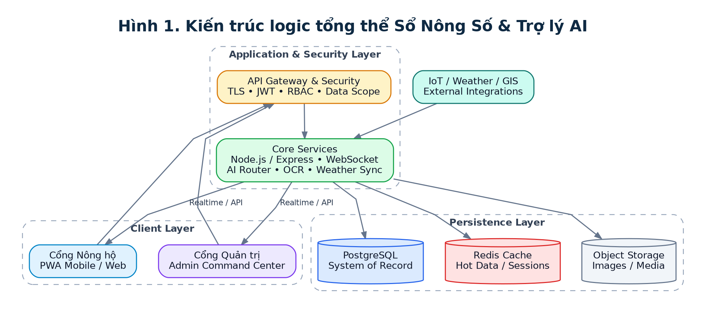
Hình 1. Kiến trúc logic tổng thể; biểu diễn các tầng client, security/gateway, core services, persistence và tích hợp.

4.1 Viewpoint logic
• Client layer: PWA/Web cho nông hộ và Admin Command Center cho quản trị.
• Gateway/Security layer: TLS termination, authentication, JWT validation, RBAC/policy guard, rate limiting và request logging.
• Core services: dịch vụ nghiệp vụ, WebSocket/event, AI Router, OCR parser, GIS/weather integration và rule engine.
• Persistence: PostgreSQL là system of record; Redis dùng cache/ephemeral data; object storage dùng media.
• Integration boundary: Map/GIS, weather, AI provider và IoT gateway phải được đặt sau adapter/interface để giảm phụ thuộc nhà cung cấp.

4.2 Viewpoint triển khai
Thành phần | Triển khai tối thiểu | Khả năng mở rộng | Điểm giám sát
Frontend PWA | CDN/HTTPS | Edge cache, versioned assets | JS errors, cache status
API | Node.js/Express instance | Horizontal replicas + load balancer | p95 latency, error rate, CPU/RAM
Realtime | WebSocket service | Sticky session hoặc shared pub/sub | connections, reconnect rate
Database | PostgreSQL | Index tuning, read replica khi cần | locks, slow query, connections
Cache | Redis | Replication/managed service theo SLA | hit ratio, evictions, memory
Media | Object storage | Lifecycle/retention | upload failures, storage usage

4.3 Quy tắc interface
INT-01: Mọi API ghi dữ liệu phải xác thực và kiểm tra ownership/scope ở server-side.
INT-02: API tạo/cập nhật từ offline queue phải hỗ trợ idempotency key hoặc cơ chế chống ghi trùng tương đương.
INT-03: Payload AI/OCR phải tối thiểu hóa dữ liệu cá nhân/nhạy cảm và có timeout, retry, quota handling.
INT-04: Các tích hợp bên thứ ba phải có adapter, health check và degradation strategy.
INT-05: Các trường thời gian lưu dưới UTC hoặc timestamp có timezone; UI hiển thị theo timezone cấu hình.

5. PHÂN QUYỀN, ĐỊNH DANH VÀ QUẢN TRỊ TRUY CẬP
Nguồn Markdown mô tả cơ chế “ISO Hash ID”. Trong tài liệu chuẩn hóa, định danh dạng usr-xxxxxxxx / adm-xxxxxxxx được gọi là Public Obfuscated ID vì chưa có mapping tới một chuẩn ISO cụ thể. ID này không thay thế khóa nội bộ, không được dùng như bằng chứng bảo mật và phải tránh suy đoán tuần tự.
Hạng mục | USER Portal | ADMIN Command Center
Data scope | Chỉ dữ liệu các farm được sở hữu/được cấp quyền | Toàn hệ thống theo vai trò, có audit
Định danh công khai | usr-xxxxxxxx hoặc ID ngẫu nhiên tương đương | adm-xxxxxxxx hoặc ID ngẫu nhiên tương đương
Bản đồ | Xem cây/vườn thuộc scope | Quản lý ranh giới và đa trang trại
Vật tư/chi phí | Trong farm thuộc scope | Kiểm toán/tổng hợp theo phân quyền
AI assistant | Context riêng theo scope | Context tổng hợp theo policy
Thao tác nhạy cảm | Theo quyền và trạng thái hồ sơ | Có bước xác nhận/audit khi cần

6. ĐẶC TẢ 12 CHỨC NĂNG CỐT LÕI

6.1 F-01 – Xác thực JWT & Scoped Data
Mục đích: Xác thực danh tính, cấp token, gắn security context và cô lập truy vấn dữ liệu theo quyền sở hữu.

Yêu cầu thiết kế
F-01-REQ-01: Login sử dụng credential được bảo vệ; mật khẩu lưu dạng one-way hash phù hợp chính sách.
F-01-REQ-02: JWT có issuer/audience/expiry; secret/key được quản trị bằng secret store, không hard-code.
F-01-REQ-03: Mọi truy vấn USER phải ràng buộc ownership tại server-side; không tin farm_id do client tự khai báo.
F-01-REQ-04: Admin access phải có audit log cho thao tác nhạy cảm.
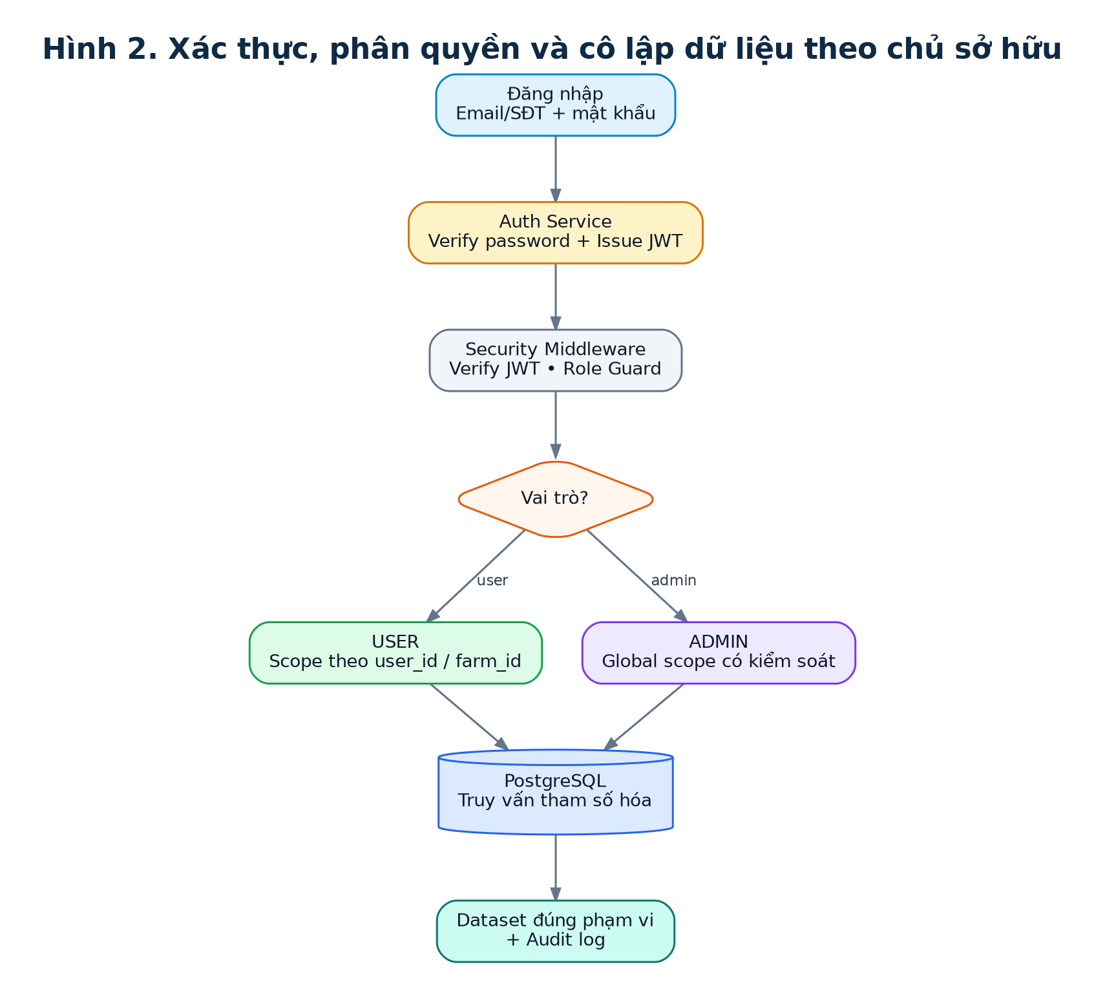
Hình 2. Sơ đồ trực quan cho F-01 – Xác thực JWT & Scoped Data.

Tiêu chí nghiệm thu tối thiểu
F-01-ACC-01: Đăng nhập hợp lệ trả về session/token và profile đúng role.
F-01-ACC-02: USER không thể đọc/ghi farm của tài khoản khác bằng sửa URL/payload.
F-01-ACC-03: Token hết hạn hoặc sai chữ ký bị từ chối.
F-01-ACC-04: Có log truy vết cho login failure và access denied.

6.2 F-02 – Khởi tạo Trang trại GPS & GIS
Mục đích: Số hóa vị trí trang trại và ranh giới không gian, phục vụ quản lý cây và tích hợp thời tiết.

Yêu cầu thiết kế
F-02-REQ-01: GPS phải ghi nguồn/độ chính xác nếu thiết bị cung cấp.
F-02-REQ-02: Polygon được kiểm tra hợp lệ, khép kín và không có self-intersection trước khi lưu.
F-02-REQ-03: Diện tích tính từ geometry thống nhất đơn vị và có thể tái tính.
F-02-REQ-04: Tích hợp thời tiết lỗi không được làm mất dữ liệu trang trại đã nhập.
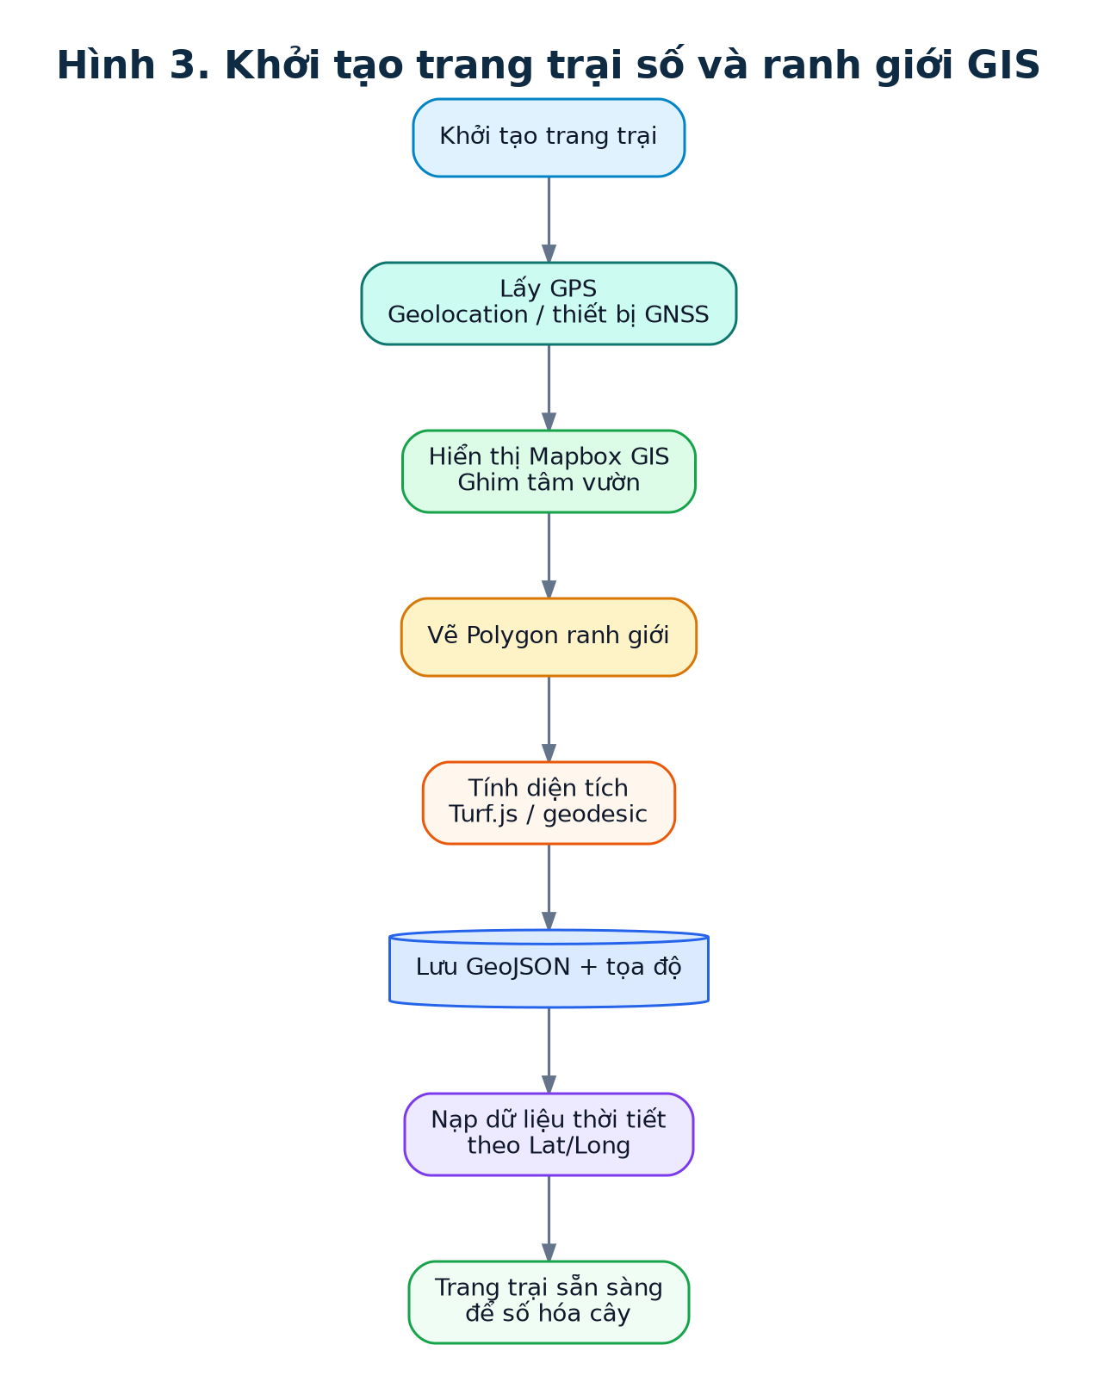
Hình 3. Sơ đồ trực quan cho F-02 – Khởi tạo Trang trại GPS & GIS.

Tiêu chí nghiệm thu tối thiểu
F-02-ACC-01: Tạo farm lưu được Lat/Long và GeoJSON hợp lệ.
F-02-ACC-02: Diện tích hiển thị phù hợp với geometry trong sai số cho phép đã định nghĩa.
F-02-ACC-03: Có retry/fallback khi API thời tiết lỗi.

6.3 F-03 – Tree Digital Twin & NFC/QR
Mục đích: Tạo hồ sơ số cho từng cây và liên kết định danh vật lý phục vụ truy xuất.

Yêu cầu thiết kế
F-03-REQ-01: tree_code duy nhất trong phạm vi farm.
F-03-REQ-02: NFC/QR phải được kiểm tra trùng trước khi gán.
F-03-REQ-03: Trang public (nếu bật) chỉ hiển thị trường được whitelist, không rò dữ liệu nội bộ.
F-03-REQ-04: Media/GPS/timestamp liên quan cây phải truy xuất được theo ID.
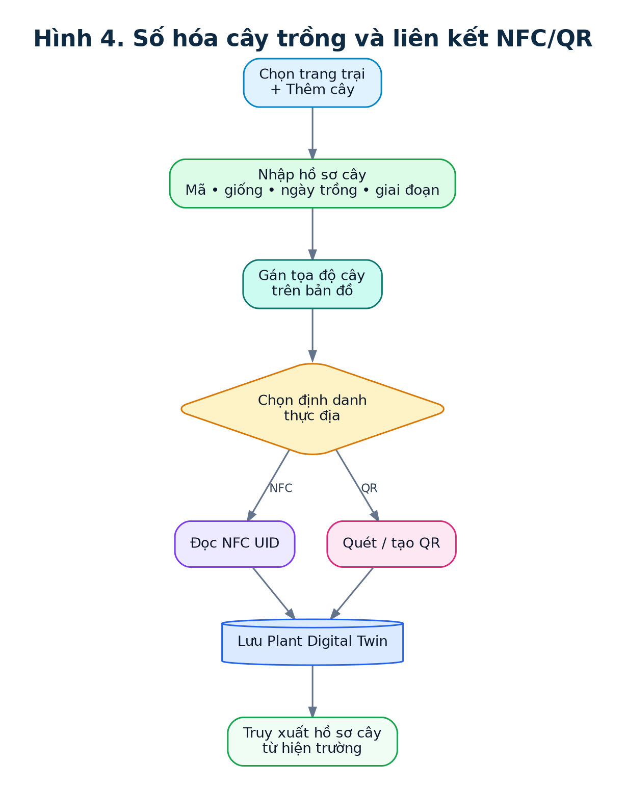
Hình 4. Sơ đồ trực quan cho F-03 – Tree Digital Twin & NFC/QR.

Tiêu chí nghiệm thu tối thiểu
F-03-ACC-01: Không thể gán cùng NFC cho hai cây active nếu policy cấm trùng.
F-03-ACC-02: Quét tag hợp lệ mở đúng hồ sơ cây thuộc policy.
F-03-ACC-03: Audit ghi nhận thay đổi tag/QR.

6.4 F-04 – Tương tác 1-chạm Bé Mầm (+)
Mục đích: Tối giản thao tác hiện trường bằng một entry point nổi cho nhật ký và trợ lý AI.

Yêu cầu thiết kế
F-04-REQ-01: Control phải truy cập được trên màn hình nhỏ và không che nút hệ thống.
F-04-REQ-02: Popup đóng bằng tap-outside/Escape nhưng không làm mất dữ liệu form chưa lưu mà không cảnh báo.
F-04-REQ-03: Hỗ trợ keyboard/accessibility labels trên web.
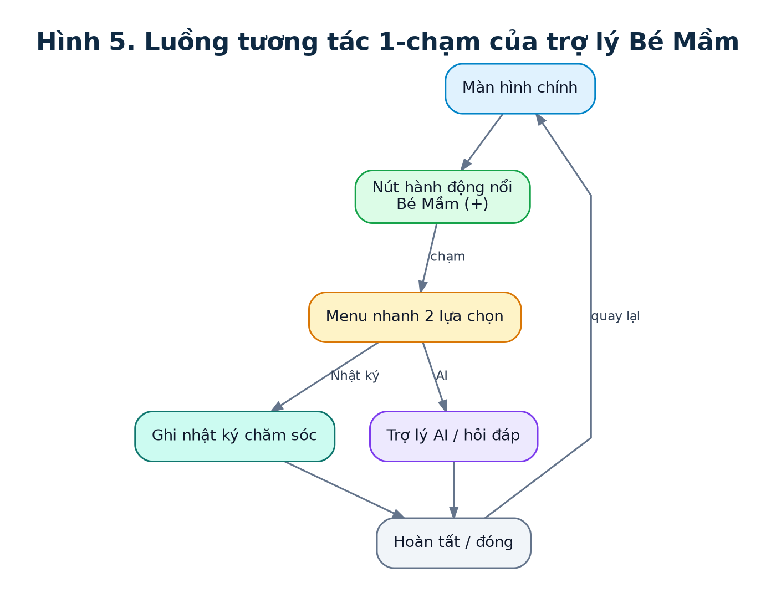
Hình 5. Sơ đồ trực quan cho F-04 – Tương tác 1-chạm Bé Mầm (+).

Tiêu chí nghiệm thu tối thiểu
F-04-ACC-01: Mở được đúng hai chức năng chính trong <=2 thao tác.
F-04-ACC-02: Không có double-submit hoặc click-through ngoài ý muốn.

6.5 F-05 – Nhật ký canh tác & PHI
Mục đích: Ghi nhận hoạt động chăm sóc, bằng chứng hiện trường, tiêu hao vật tư và kiểm tra thời gian cách ly.

Yêu cầu thiết kế
F-05-REQ-01: PHI phải là dữ liệu cấu hình theo sản phẩm/hoạt chất/quy định, không hard-code chung 7–14 ngày.
F-05-REQ-02: Các cảnh báo PHI ghi lại input, rule version và quyết định người dùng.
F-05-REQ-03: Nhật ký đã phê duyệt có cơ chế khóa hoặc sửa bằng revision/audit thay vì sửa đè im lặng.
F-05-REQ-04: Tồn kho và chi phí cập nhật theo transaction để tránh lệch dữ liệu.
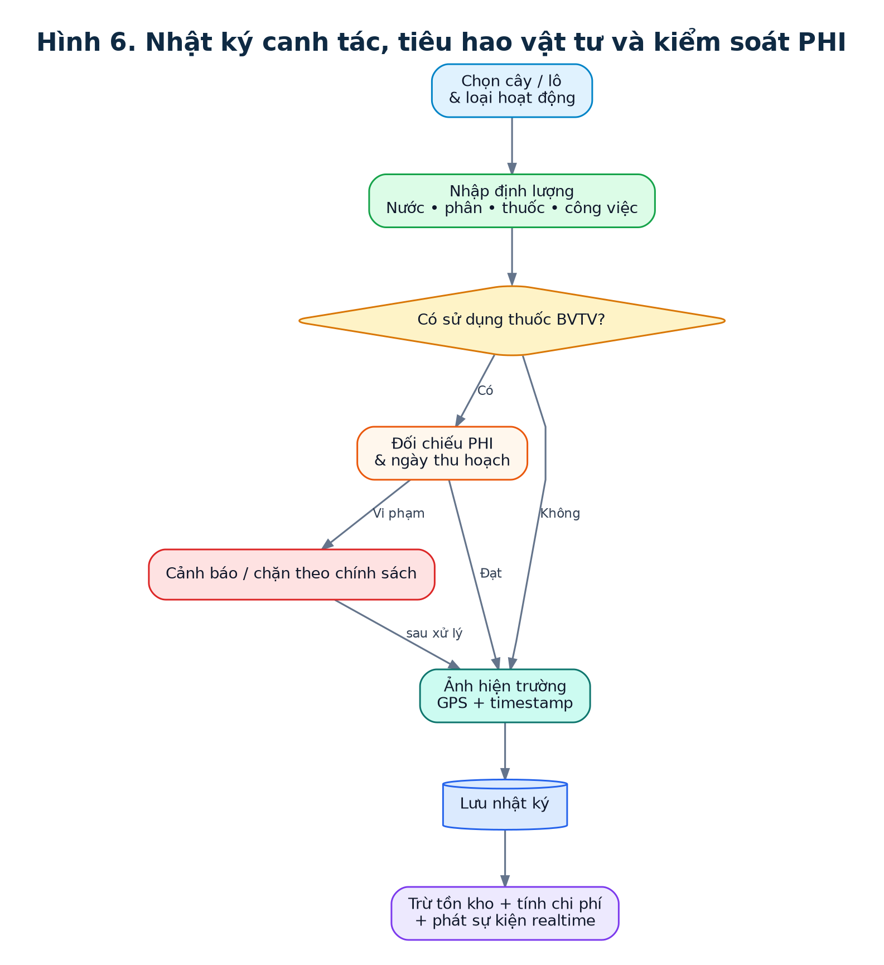
Hình 6. Sơ đồ trực quan cho F-05 – Nhật ký canh tác & PHI.

Tiêu chí nghiệm thu tối thiểu
F-05-ACC-01: Test case đạt/không đạt PHI cho kết quả đúng theo bộ rule cấu hình.
F-05-ACC-02: Ảnh, GPS, timestamp truy xuất từ log.
F-05-ACC-03: Stock không âm trừ khi policy cho phép và phải cảnh báo.

6.6 F-06 – AI OCR & Kho vật tư
Mục đích: Trích xuất dữ liệu từ hóa đơn/bao bì để giảm nhập tay, nhưng bắt buộc có bước người dùng kiểm duyệt trước khi ghi chính thức.

Yêu cầu thiết kế
F-06-REQ-01: File upload kiểm tra MIME/size và quét malware nếu hạ tầng hỗ trợ.
F-06-REQ-02: OCR output phải có confidence hoặc cờ “cần kiểm tra” cho trường quan trọng.
F-06-REQ-03: Không tự động ghi kho từ kết quả AI khi chưa có xác nhận.
F-06-REQ-04: Ảnh nguồn có retention và quyền truy cập phù hợp.
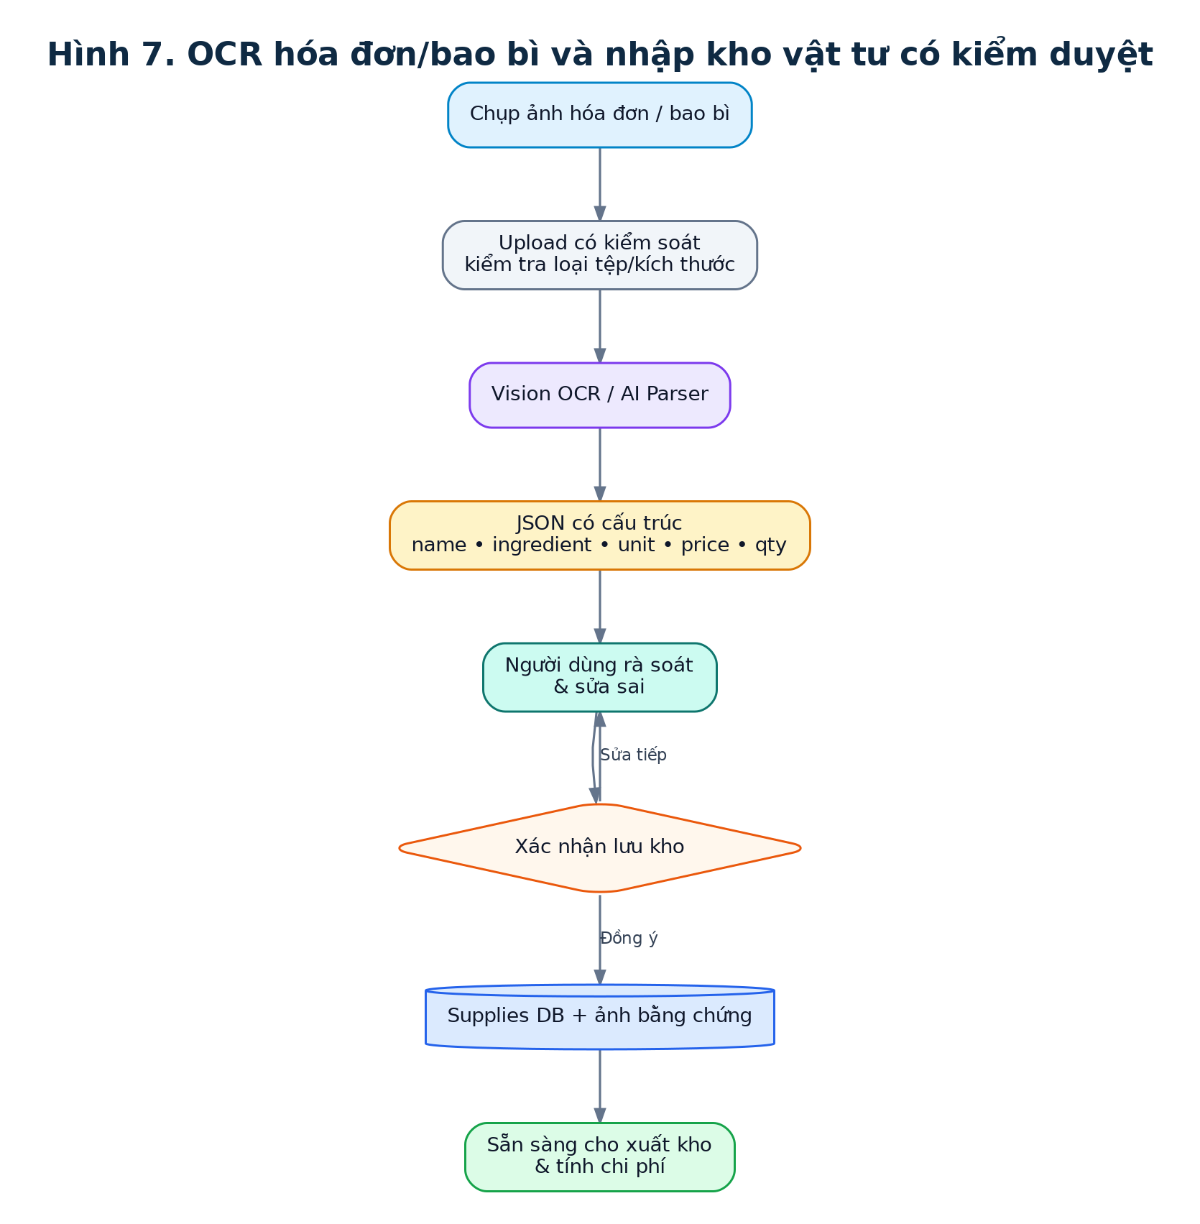
Hình 7. Sơ đồ trực quan cho F-06 – AI OCR & Kho vật tư.

Tiêu chí nghiệm thu tối thiểu
F-06-ACC-01: Sai OCR có thể sửa trước lưu.
F-06-ACC-02: Dữ liệu đã xác nhận ghi đúng name/unit/price/quantity.
F-06-ACC-03: API AI lỗi không làm mất ảnh/ngữ cảnh người dùng.

6.7 F-07 – AI Router & Failover
Mục đích: Điều phối tác vụ tới lớp mô hình phù hợp và duy trì trải nghiệm khi quota/network/provider gặp sự cố.

Yêu cầu thiết kế
F-07-REQ-01: Tên model cụ thể là cấu hình; tài liệu không ràng buộc vào phiên bản model biến động.
F-07-REQ-02: Có timeout, circuit breaker/retry có giới hạn và quota tracking.
F-07-REQ-03: Fallback KB phải ghi rõ giới hạn; không giả vờ đã dùng mô hình bên ngoài khi đang offline.
F-07-REQ-04: Lưu audit metadata về route/model/provider ở mức phù hợp với privacy.
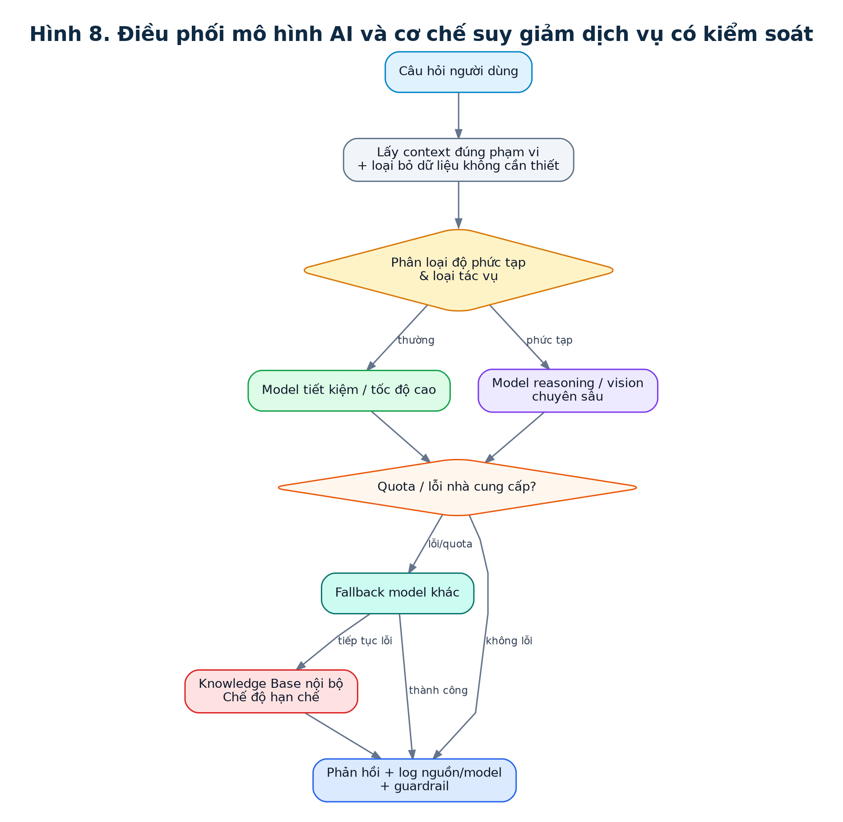
Hình 8. Sơ đồ trực quan cho F-07 – AI Router & Failover.

Tiêu chí nghiệm thu tối thiểu
F-07-ACC-01: Query thường và query phức tạp đi đúng policy route.
F-07-ACC-02: Provider lỗi kích hoạt fallback có kiểm soát.
F-07-ACC-03: Không lẫn context giữa các tenant/user.

6.8 F-08 – IoT Telemetry & Rule Engine
Mục đích: Thu nhận dữ liệu cảm biến/khí tượng, chuẩn hóa và phát cảnh báo dựa trên rule.

Yêu cầu thiết kế
F-08-REQ-01: Telemetry có sensor_id, timestamp, unit, quality flag.
F-08-REQ-02: Rule threshold có version/effective date và phạm vi farm/crop.
F-08-REQ-03: Dữ liệu quá hạn/outlier phải được nhận diện thay vì dùng như số đo hiện thời.
F-08-REQ-04: Thông báo có deduplication/cooldown để tránh spam.
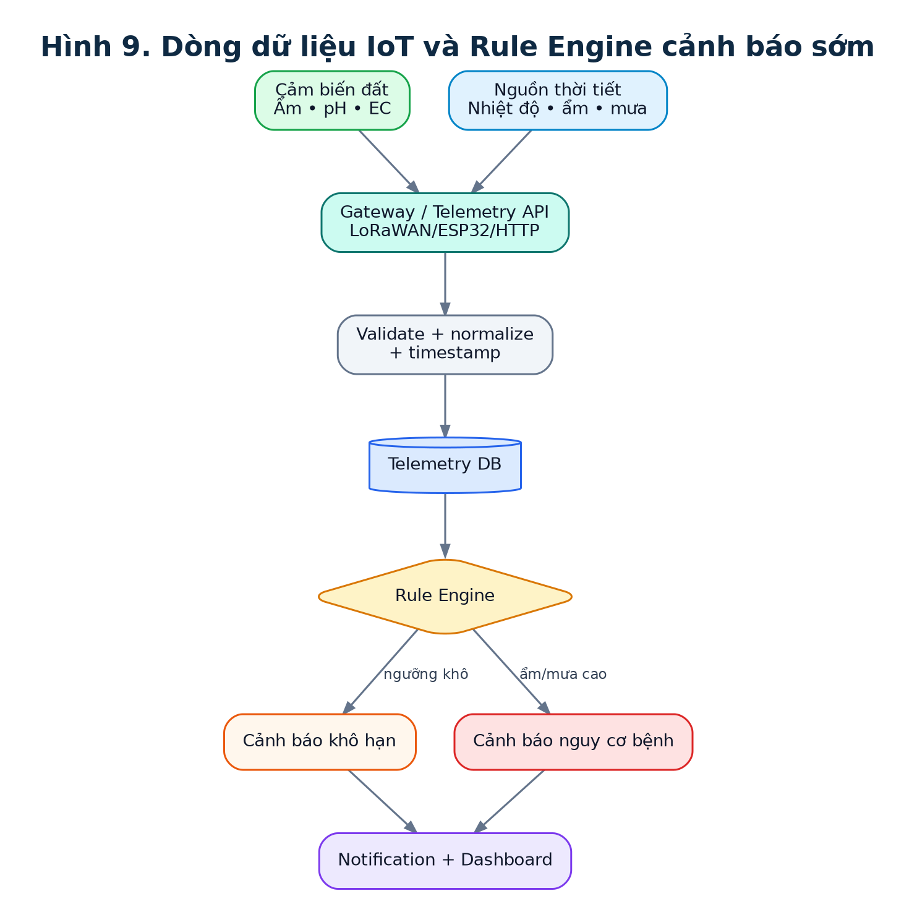
Hình 9. Sơ đồ trực quan cho F-08 – IoT Telemetry & Rule Engine.

Tiêu chí nghiệm thu tối thiểu
F-08-ACC-01: Dữ liệu đúng schema được lưu và hiển thị.
F-08-ACC-02: Dữ liệu sai đơn vị/schema bị từ chối hoặc quarantine.
F-08-ACC-03: Rule test tạo đúng cảnh báo và không lặp quá mức.

6.9 F-09 – PWA Offline-first & Sync
Mục đích: Cho phép ghi dữ liệu khi mất mạng và đồng bộ an toàn khi kết nối trở lại.

Yêu cầu thiết kế
F-09-REQ-01: Mỗi record offline có client-generated ID/idempotency key.
F-09-REQ-02: Queue có trạng thái Pending/Syncing/Synced/Failed.
F-09-REQ-03: Conflict strategy được định nghĩa theo loại dữ liệu; không last-write-wins mù quáng với record kiểm toán.
F-09-REQ-04: Ảnh offline có quota/storage handling và retry.
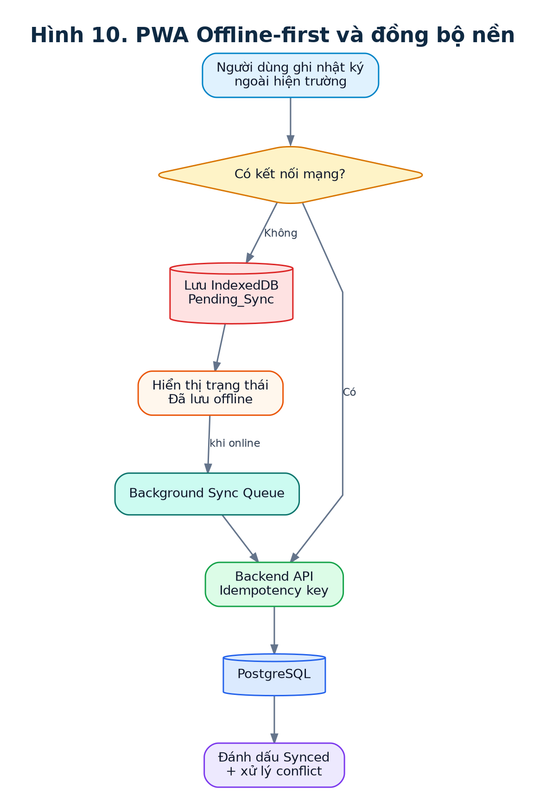
Hình 10. Sơ đồ trực quan cho F-09 – PWA Offline-first & Sync.

Tiêu chí nghiệm thu tối thiểu
F-09-ACC-01: Tạo record offline, đóng app, mở lại vẫn còn dữ liệu.
F-09-ACC-02: Khi online, record đồng bộ một lần không duplicate.
F-09-ACC-03: Sync failure hiển thị trạng thái và cho retry.

6.10 F-10 – Admin Command Center & Phê duyệt
Mục đích: Quản trị vòng đời tài khoản nông hộ và phân bổ quyền truy cập trang trại.

Yêu cầu thiết kế
F-10-REQ-01: Phê duyệt/từ chối yêu cầu lý do hoặc metadata policy nếu cần.
F-10-REQ-02: Không kích hoạt account trước khi hoàn tất bước bắt buộc.
F-10-REQ-03: Mọi thay đổi role/ownership ghi audit.
F-10-REQ-04: Chức năng bulk action cần kiểm tra quyền và xác nhận.
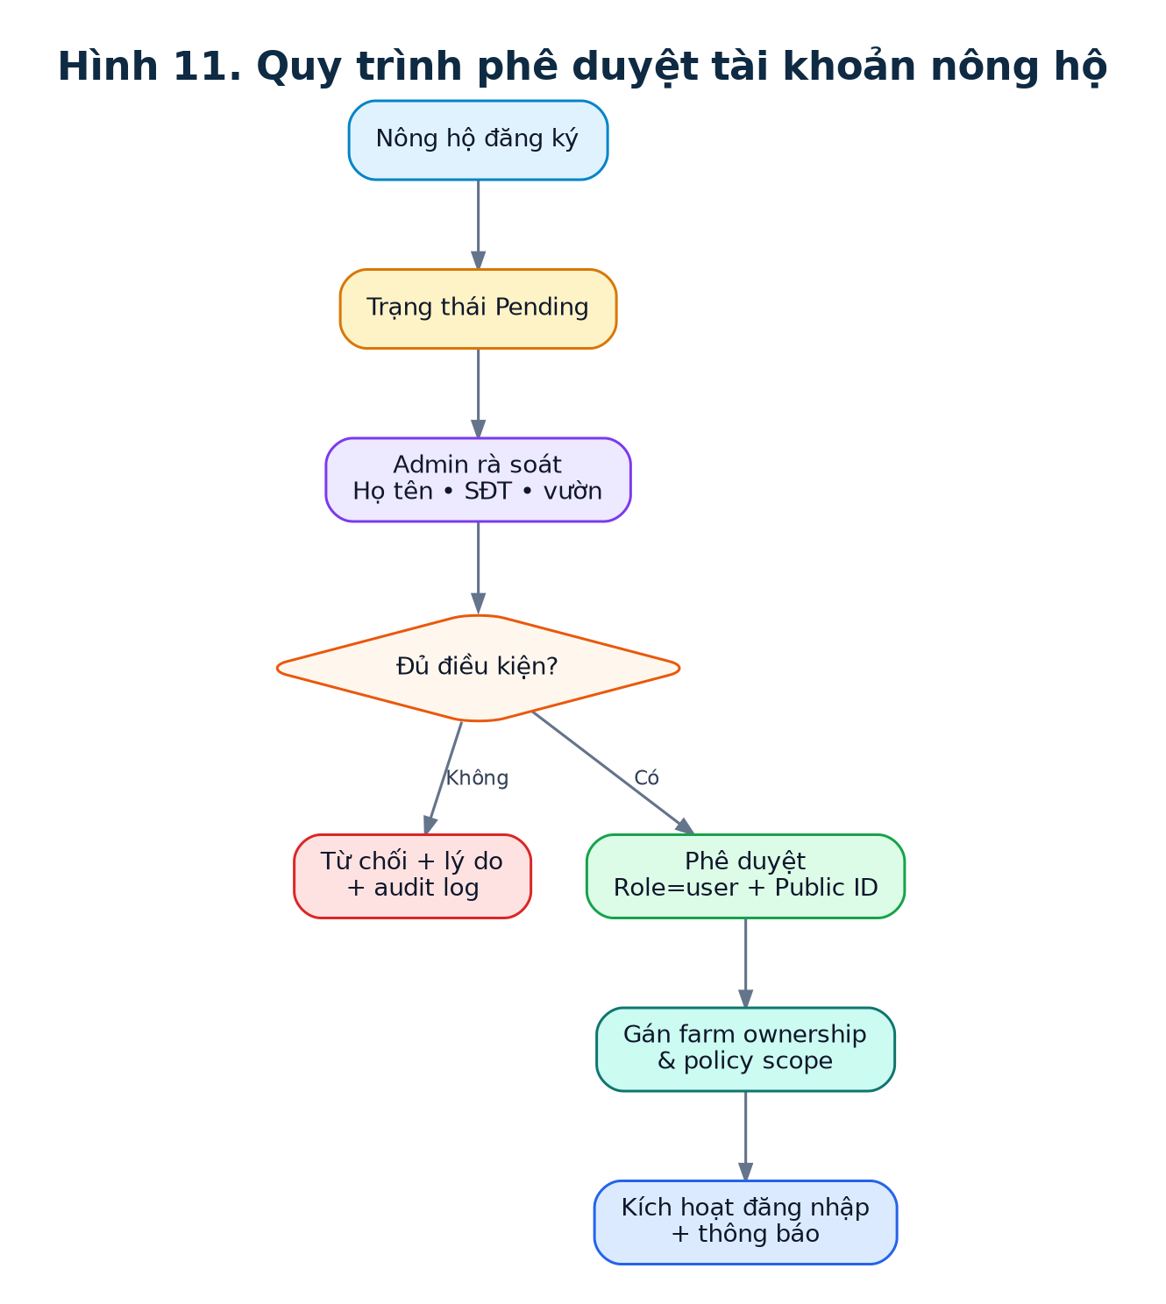
Hình 11. Sơ đồ trực quan cho F-10 – Admin Command Center & Phê duyệt.

Tiêu chí nghiệm thu tối thiểu
F-10-ACC-01: Pending account không truy cập dữ liệu sản xuất.
F-10-ACC-02: Phê duyệt tạo đúng role/scope.
F-10-ACC-03: Từ chối không làm rò dữ liệu lý do nội bộ ngoài chính sách.

6.11 F-11 – Mô hình dữ liệu quan hệ
Mục đích: Duy trì toàn vẹn dữ liệu cốt lõi và chuỗi truy xuất giữa user–farm–plant–log–supply–IoT.

Yêu cầu thiết kế
F-11-REQ-01: PK/FK/unique/index phải phản ánh cardinality nghiệp vụ.
F-11-REQ-02: Các thao tác nhạy cảm sử dụng transaction.
F-11-REQ-03: Soft delete/retention được quy định cho dữ liệu cần lịch sử.
F-11-REQ-04: Schema migration có version, rollback/forward strategy và backup trước thay đổi lớn.
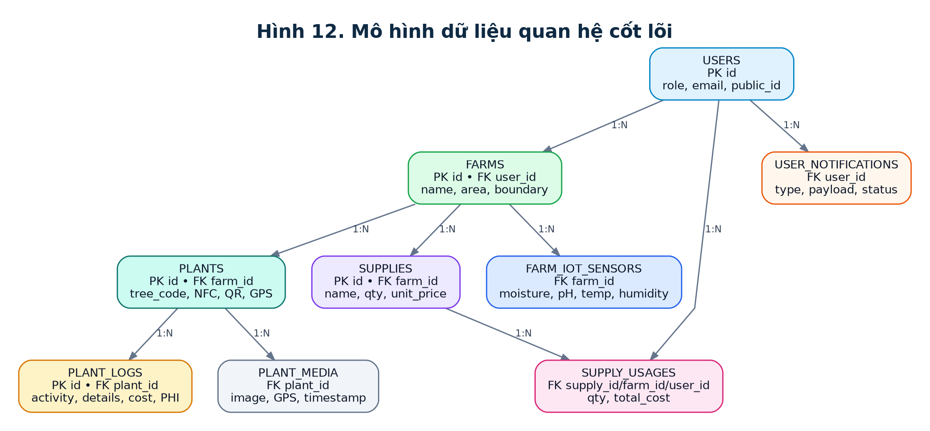
Hình 12. Sơ đồ trực quan cho F-11 – Mô hình dữ liệu quan hệ.

Tiêu chí nghiệm thu tối thiểu
F-11-ACC-01: Foreign key/constraint ngăn orphan record.
F-11-ACC-02: Migration chạy lặp ở môi trường test và có checksum/version.
F-11-ACC-03: Truy vấn trace từ log về cây/farm/user hoạt động.

6.12 F-12 – Redis Cache & Scalability
Mục đích: Tăng hiệu năng và giảm tải database bằng cache, pool kết nối, CDN và scale-out.

Yêu cầu thiết kế
F-12-REQ-01: Mục tiêu 5k–50k users, <15ms và giảm 85% query là design target; chỉ công bố đạt khi load test xác nhận.
F-12-REQ-02: Cache key phải gồm tenant/scope khi dữ liệu không public.
F-12-REQ-03: Có invalidation strategy; tránh trả dữ liệu cũ sau cập nhật quan trọng.
F-12-REQ-04: Cache failure phải degrade về DB trong giới hạn bảo vệ DB.
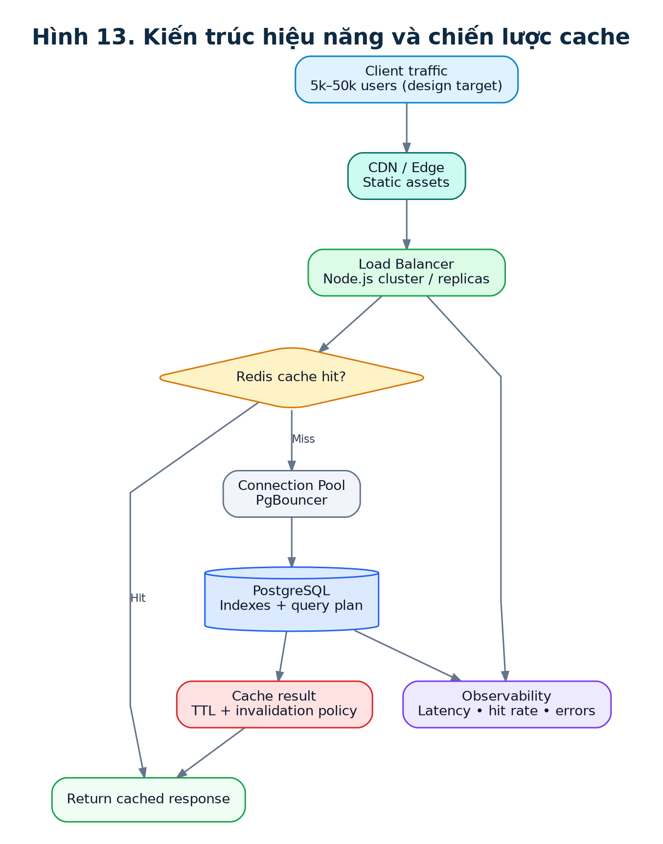
Hình 13. Sơ đồ trực quan cho F-12 – Redis Cache & Scalability.

Tiêu chí nghiệm thu tối thiểu
F-12-ACC-01: Load test có profile và dataset đại diện.
F-12-ACC-02: Đo p50/p95/p99, throughput, error rate, DB connections, cache hit.
F-12-ACC-03: Không cross-tenant cache leakage.

6.13 Yêu cầu ghi log và kiểm soát dùng chung
Mỗi giao dịch quan trọng cần request/correlation ID, actor, timestamp, đối tượng bị tác động, trạng thái trước/sau ở mức cần thiết và kết quả xử lý. Log không được chứa secret, token, mật khẩu hoặc dữ liệu nhạy cảm vượt quá mục đích vận hành/kiểm toán. Chính sách retention, masking và quyền truy cập log phải được quản trị tập trung.

7. MÔ HÌNH DỮ LIỆU VÀ QUẢN TRỊ DỮ LIỆU
Mô hình quan hệ cốt lõi được trình bày tại Hình 12 (mục F-11). ERD chi tiết ở giai đoạn implementation phải được đồng bộ từ schema/migration thay vì duy trì thủ công hai nguồn.

7.1 Từ điển thực thể cốt lõi
Thực thể | Khóa chính | Quan hệ chính | Dữ liệu nhạy cảm | Retention/ghi chú
USERS | id | 1:N FARMS; 1:N NOTIFICATIONS | Email, phone, auth metadata | Theo chính sách tài khoản
FARMS | id | N:1 USERS; 1:N PLANTS/SUPPLIES | GPS, boundary | Giữ lịch sử thay đổi ranh giới nếu cần
PLANTS | id | N:1 FARMS; 1:N LOGS/MEDIA | GPS, tag IDs | Không xóa cứng nếu còn log cần truy xuất
PLANT_LOGS | id | N:1 PLANTS | Ảnh/GPS/hoạt động | Ưu tiên immutable/revision sau phê duyệt
SUPPLIES | id | N:1 FARMS | Giá mua, OCR image | Theo chính sách tài chính/kiểm toán
SUPPLY_USAGES | id | N:1 SUPPLY/FARM/USER | Chi phí | Phục vụ đối soát
FARM_IOT_SENSORS | id | N:1 FARMS | Telemetry | Time-series retention theo nhu cầu
PLANT_MEDIA | id | N:1 PLANTS | Ảnh hiện trường | Lifecycle storage + access control

7.2 Quy tắc chất lượng dữ liệu
DQ-01: Completeness: trường bắt buộc được validate tại client và server.
DQ-02: Validity: unit, enum, tọa độ, timestamp và geometry có schema/range check.
DQ-03: Uniqueness: public_id, tree_code trong farm, NFC/QR theo policy và idempotency key có constraint phù hợp.
DQ-04: Consistency: transaction đảm bảo log–stock–cost không cập nhật nửa chừng.
DQ-05: Traceability: record quan trọng có created_by/updated_by, timestamps và version/audit.
DQ-06: Timeliness: telemetry có freshness threshold; dữ liệu stale không dùng như current state.

8. YÊU CẦU PHI CHỨC NĂNG THEO ISO/IEC 25010:2023
ISO/IEC 25010:2023 định nghĩa chín đặc tính chất lượng sản phẩm. Bảng dưới ánh xạ các concern của hệ thống thành mục tiêu có thể kiểm thử. Chỉ số định lượng cần được chốt trong SLO/SLA sau khi có baseline hạ tầng và load test.
Đặc tính | Yêu cầu áp dụng | Chỉ số/bằng chứng | Trạng thái
Functional suitability | 12 nhóm chức năng có yêu cầu và acceptance cụ thể | Requirement coverage, UAT pass rate | Bắt buộc
Performance efficiency | API, GIS, sync, dashboard đáp ứng mục tiêu latency/throughput đã phê duyệt | p95/p99, throughput, CPU/RAM, DB query | Cần benchmark
Compatibility | PWA/Web hoạt động trên browser/device hỗ trợ; tích hợp GIS/AI/IoT qua interface | Compatibility matrix, contract tests | Bắt buộc
Interaction capability | Thao tác hiện trường tối giản; lỗi có thông báo rõ; hỗ trợ accessibility cơ bản | Task success, usability test, keyboard labels | Bắt buộc
Reliability | Có retry/idempotency, fault handling, backup/restore và monitoring | Error budget, recovery test, sync retry | Bắt buộc
Security | Least privilege, confidentiality, integrity, audit, secret management | SAST/DAST, access test, audit review | Bắt buộc
Maintainability | Module boundaries, config, tests, migrations, ADR/change record | Coverage, change lead time, code quality | Bắt buộc
Flexibility | Thay model AI/rule/threshold/provider qua cấu hình/adapter | Feature flag/config test | Ưu tiên cao
Safety | Ngăn cảnh báo/khuyến nghị kỹ thuật sai gây tác động bất lợi; có human-in-the-loop ở quyết định nhạy cảm | Guardrail test, warning, approval flow | Theo risk assessment

8.1 Mục tiêu hiệu năng cần xác nhận
ID | Mục tiêu nguồn | Cách chuẩn hóa | Bằng chứng bắt buộc
PERF-01 | 5.000–50.000 users | Xây workload model theo concurrent users/RPS thay vì chỉ registered users | Load test report
PERF-02 | Response <15ms | Phân tách cache-hit/API p95/DB query; mục tiêu cụ thể theo endpoint | APM + load test
PERF-03 | Giảm 85% truy vấn DB | Định nghĩa baseline và cacheable query set | Before/after metrics
PERF-04 | Redis <1ms | Đo networked p95 chứ không dùng con số RAM lý thuyết | Redis latency + app metric

9. BẢO MẬT, AUDIT VÀ QUẢN TRỊ RỦI RO

9.1 Baseline kiểm soát
SEC-01 [Transport] HTTPS/WSS; TLS 1.3 ưu tiên/mandatory theo capability; HSTS khi phù hợp.
SEC-02 [Credential] Không lưu plaintext; sử dụng password hashing có cost phù hợp và nâng cấp được.
SEC-03 [Authorization] Server-side RBAC/ABAC/ownership check cho mọi object-level access.
SEC-04 [Secrets] Secret/API key nằm trong secret manager hoặc environment được bảo vệ; không commit vào repository.
SEC-05 [Audit] Ghi login, access denied, role/ownership change, approval, destructive actions, rule override.
SEC-06 [Application] Input validation, parameterized queries, CSRF/XSS controls theo kiến trúc, rate limit và secure headers.
SEC-07 [AI/OCR] Data minimization, prompt/data boundary, provider timeout, output validation, human review.
SEC-08 [Media] Signed URL/authorization, content type validation, retention/lifecycle.
SEC-09 [Supply chain] Dependency scanning, SBOM khi quy mô phù hợp, patch management.
SEC-10 [Incident] Có severity, contact, containment, evidence preservation và post-incident review.

9.2 Audit trail và khóa dữ liệu
Đối với nhật ký đã được kỹ thuật viên hoặc người có thẩm quyền phê duyệt, không nên chỉ dùng cờ is_locked mà thiếu lịch sử. Thiết kế khuyến nghị: record gốc có trạng thái approved/locked; mọi hiệu chỉnh sau đó tạo revision hoặc audit event chứa actor, reason, timestamp và before/after ở mức cần thiết. Việc xóa phải theo retention/legal policy và có quyền riêng.

9.3 Mô hình rủi ro tối thiểu
Rủi ro | Tác động | Kiểm soát chính | Test
Cross-tenant data leak | Rất cao | Ownership guard, tenant-aware cache key, negative tests | Object-level authorization test
Token theft | Cao | Short-lived token/rotation phù hợp, TLS, secure storage | Session/token abuse test
AI data leakage | Cao | Context minimization, provider policy, no cross-user memory | Prompt/context isolation
Offline duplicate/conflict | Trung bình-Cao | Idempotency + conflict policy | Reconnect/sync chaos test
IoT false alert | Trung bình | Quality flag, freshness, rule version, cooldown | Sensor/rule simulation
Backup unusable | Cao | Checksum + periodic restore drill | Restore evidence

10. VẬN HÀNH, SAO LƯU VÀ PHỤC HỒI THẢM HỌA
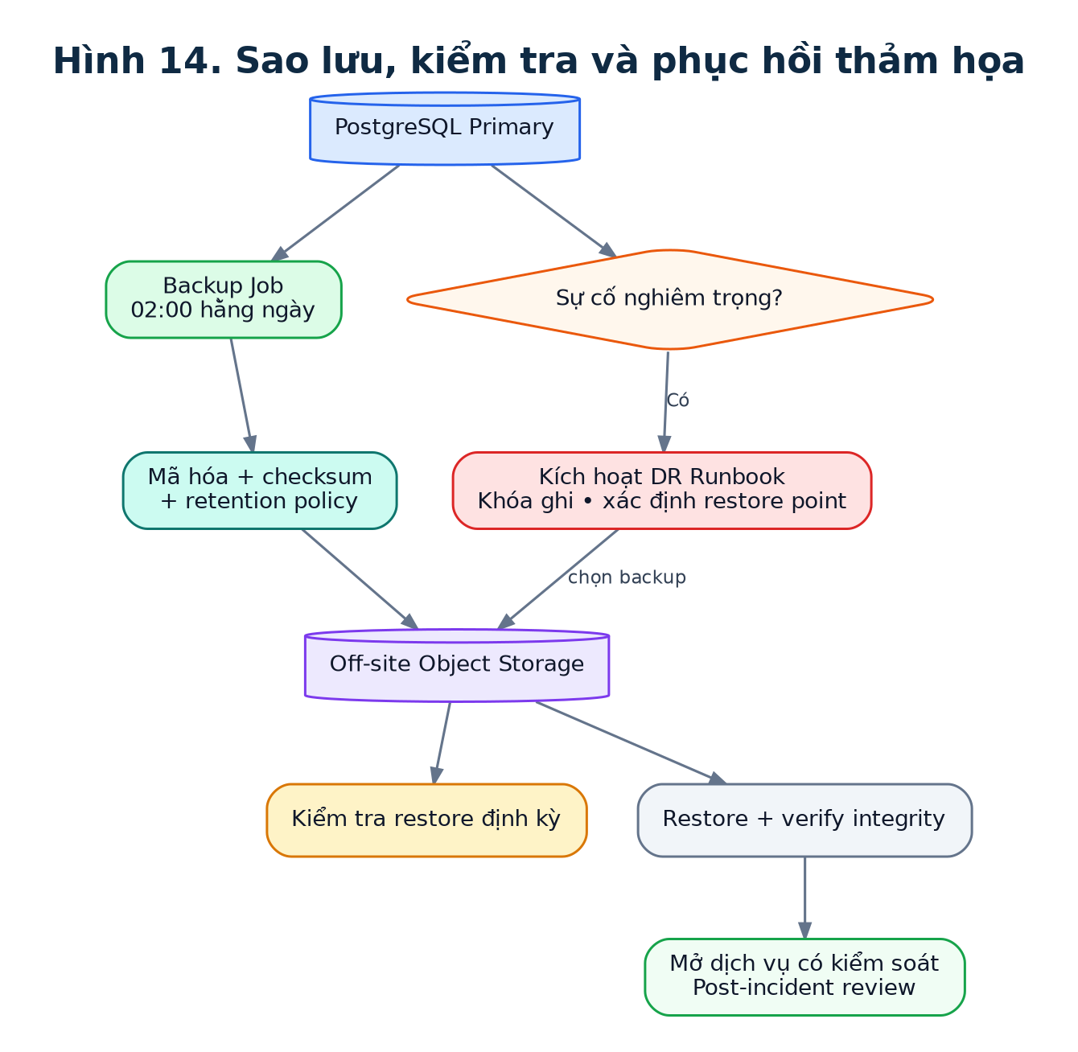
Hình 14. Chuỗi backup–verify–restore. Mục tiêu RPO/RTO phải được kiểm chứng bằng DR drill.

10.1 Backup policy
OPS-01: Backup PostgreSQL hằng ngày vào 02:00 theo nguồn thiết kế; production nên bổ sung transaction/WAL/PITR nếu RPO yêu cầu nhỏ hơn chu kỳ full backup.
OPS-02: Backup được mã hóa, checksum và lưu off-site/independent storage; retention phải được phê duyệt.
OPS-03: Restore test định kỳ là bắt buộc; “backup thành công” không đồng nghĩa “phục hồi được”.
OPS-04: RPO <24 giờ và RTO <30 phút là mục tiêu thiết kế hiện tại; chỉ chuyển thành SLO/SLA sau bài diễn tập có thời gian đo thực tế.
OPS-05: Runbook phải định nghĩa người quyết định DR, điều kiện freeze write, lựa chọn restore point, validation và thông báo stakeholder.

10.2 Observability tối thiểu
Layer | Metric | Log/Event | Alert gợi ý
API | RPS, p95/p99, error rate | request/correlation ID | 5xx/error spike, latency SLO
DB | connections, locks, slow query | migration/audit | pool saturation, replication/backup fail
Redis | hit ratio, memory, eviction | cache error | eviction spike, unavailable
PWA Sync | queue length, sync fail | record IDs/status | stuck pending/failed
AI/OCR | latency, quota, failover | provider/model route | quota exhaustion, high failure
IoT | ingest rate, stale sensor | sensor quality flags | missing/stale telemetry

11. KIỂM THỬ, NGHIỆM THU VÀ QUẢN LÝ THAY ĐỔI

11.1 Chiến lược kiểm thử
TST-01: Unit test cho business rule, scope filter, PHI, cost/stock và data mapping.
TST-02: API/integration test cho auth, ownership, GIS/weather/AI/IoT adapter và database transaction.
TST-03: End-to-end/UAT cho 12 luồng chức năng chính trên thiết bị/browser đại diện.
TST-04: Security test tập trung object-level authorization, injection, XSS/CSRF theo kiến trúc, file upload, rate limit, secrets.
TST-05: Offline/chaos test: mất mạng giữa thao tác, app restart, duplicate sync, server timeout, provider outage.
TST-06: Performance test có workload model, warm/cold cache, database size đại diện và báo cáo p50/p95/p99.
TST-07: DR test: khôi phục bản backup vào môi trường sạch, chạy integrity check và smoke test.

11.2 Definition of Done cấp chức năng
• Yêu cầu và acceptance được truy xuất bằng ID.
• Code review hoàn tất; test tự động đạt; không còn lỗi severity cao chưa chấp nhận.
• Telemetry/log cần thiết đã có và không lộ secret/PII ngoài chính sách.
• Migration/config/feature flag có hướng dẫn triển khai và rollback/forward fix.
• Tài liệu user/admin/runbook được cập nhật khi thay đổi hành vi vận hành.

11.3 Quản lý thay đổi kiến trúc
Thay đổi ảnh hưởng interface, data model, security boundary, SLA, offline sync, AI provider policy hoặc kiến trúc scale phải có Architecture Decision Record (ADR) hoặc Change Request. Mỗi quyết định tối thiểu gồm: bối cảnh, lựa chọn, quyết định, tác động, migration, rollback/forward plan, test evidence và người phê duyệt.

12. MA TRẬN TRUY XUẤT YÊU CẦU
Feature | Requirement nhóm | Sơ đồ | Test chính | Owner đề xuất
F-01 | F-01-REQ-01…04 | Hình 2 | AuthZ negative tests | Backend/Security
F-02 | F-02-REQ-01…04 | Hình 3 | GIS geometry + integration | Feature Squad
F-03 | F-03-REQ-01…04 | Hình 4 | NFC/QR uniqueness & trace | Feature Squad
F-04 | F-04-REQ-01…03 | Hình 5 | Usability/E2E | Mobile/Frontend
F-05 | F-05-REQ-01…04 | Hình 6 | Rule + transaction tests | Feature Squad
F-06 | F-06-REQ-01…04 | Hình 7 | OCR review/error handling | Feature Squad
F-07 | F-07-REQ-01…04 | Hình 8 | Failover/isolation tests | Backend/Security
F-08 | F-08-REQ-01…04 | Hình 9 | Telemetry/rule simulation | Feature Squad
F-09 | F-09-REQ-01…04 | Hình 10 | Offline chaos/idempotency | Mobile/Frontend
F-10 | F-10-REQ-01…04 | Hình 11 | Approval/role tests | Feature Squad
F-11 | F-11-REQ-01…04 | Hình 12 | Constraint/migration tests | Backend/Security
F-12 | F-12-REQ-01…04 | Hình 13 | Load/cache isolation | Backend/Security

12.1 Các điểm mở cần chốt trước production
OPEN-01: SLO cụ thể cho API/Realtime/Sync và concurrency model.
OPEN-02: Retention và phân loại dữ liệu cá nhân, ảnh, GPS, audit, telemetry.
OPEN-03: Danh mục PHI/rule theo cây trồng, hoạt chất, thị trường và đơn vị chịu trách nhiệm cập nhật.
OPEN-04: AI provider policy, model catalog, data processing terms và quota/budget guard.
OPEN-05: GIS accuracy requirement và việc có cần GNSS/RTK cho từng use case.
OPEN-06: Backup retention, PITR, DR site và tần suất diễn tập.
OPEN-07: GlobalG.A.P./VietGAP control mapping và phạm vi hồ sơ dùng cho chứng nhận.
OPEN-08: Phân loại vai trò admin chi tiết thay cho một role admin duy nhất khi mở rộng tổ chức.

PHỤ LỤC A – THUẬT NGỮ VÀ VIẾT TẮT
Thuật ngữ | Giải thích
ADR | Architecture Decision Record
API | Application Programming Interface
ERD | Entity Relationship Diagram
GIS | Geographic Information System
JWT | JSON Web Token
NFC | Near Field Communication
OCR | Optical Character Recognition
PHI | Pre-Harvest Interval – thời gian cách ly trước thu hoạch
PWA | Progressive Web App
RPO | Recovery Point Objective
RTO | Recovery Time Objective
SLO | Service Level Objective
TLS | Transport Layer Security
TTL | Time To Live
UAT | User Acceptance Testing
WSS | WebSocket Secure

PHỤ LỤC B – TÀI LIỆU THAM CHIẾU TIÊU CHUẨN
ISO/IEC/IEEE 42010:2022 — Software, systems and enterprise — Architecture description. Nguồn chính thức
ISO/IEC 25010:2023 — Systems and software engineering — SQuaRE — Product quality model. Nguồn chính thức
ISO/IEC 27001:2022 — Information security management systems — Requirements. Nguồn chính thức
ISO/IEC 27002:2022 — Information security controls. Nguồn chính thức
TOGAF Standard, 10th Edition — The Open Group Architecture Framework. Nguồn chính thức
IEEE 1016-2009 — Software Design Descriptions — Inactive-Reserved. Nguồn chính thức
ISO/IEC 11558:1992 — DCLZ data compression algorithm — không dùng làm baseline kiến trúc. Nguồn chính thức

PHỤ LỤC C – NGUỒN ĐẦU VÀO
Nguồn nội dung nghiệp vụ và thiết kế ban đầu: “TAI_LIEU_THIET_KE_KY_THUAT_TOAN_DIEN_TANBAO_AGTECH.md”, phiên bản hệ thống v1.1.1, ngày 25/08/2026. Bản v1.2 này chuẩn hóa thuật ngữ, trạng thái tiêu chuẩn, tách giả định khỏi yêu cầu xác nhận và bổ sung tiêu chí chất lượng/nghiệm thu.

